Specifikace dodávky

„GŘ OL – dodávky tkanin pro vlastní výrobu “ – II. Část
Předkládaná specifikace dodávky tkanin pro vlastní výrobu prádla a oděvů (dále též „zboží”) vychází z ověřených technických a užitných vlastností požadovaného zboží pro využítí v podmínkách Vězeňské služby České republiky. Záměrem zadávání veřejné zakázky je doplnění stávající skladby zboží při zachování jeho ověřených technických a užitných vlastností.
Zadavatel určuje a předkládá technickou specifikaci požadovaného zboží s odkazem na technické normy.
Zadavatel si vyhrazuje právo, že v případě jeho pochybností zda-li technické vlastnosti příslušných vzorků jsou v souladu s technickými vlastnostmi triček uvedenými a předloženými v nabídce s požadovanými technickými vlastnostmi uvedenými v zadávací dokumentaci zajistí posouzení těchto technických parametrů u příslušného akreditačního certifikačního orgánu. Toto posouzení je zadavatel oprávněn provést i kdykoliv v průběhu plnění veřejné zakázky.

Specifikace dodávky tkanin pro vlastní výrobu prádla a oděvů

II. část

Tkaniny na výrobu vrchních a pracovních oděvů

CPV
9211100-9 Smíšené tkaniny

Uvedená technická specifikace stanoví požadovanou kvalitu zboží.

Všechny tkaniny musí splňovat hygienickou a zdravotní nezávadnost výrobku pro styk s pokožkou. Splnění této technické podmínky účastník prokáže potvrzením o zdravotní a hygienické nezávadnosti použitých materiálů ve výrobě – certifikátem OEKO-TEX nebo protokolem zdravotní nezávadnosti.

Zadavatel požaduje v rámci nabídky předložení 1 ks vzorku v rozměru 0,5 m od každého typu specifikované tkaniny v této části zadávací dokumentaci / celkem tedy 10 ks vzorků, konkrétně:
- 1 ks vzorku od každé poptávané tkaniny v rozměru 0,5 m, vzorek bude pevně označen vhodným identifikačním štítkem (např. papírovou visačkou), kde bude uvedena identifikace dodavatele, identifikace výrobku (popis apod.), rozměry předkládaného vzorku schvalovací doložka a název veřejné zakázky.

- Materiálové listy s technickou dokumentací prokazující požadované vlastnosti tkanin. Technická dokumentace bude předložena v písemné podobě v českém jazyce a musí obsahovat základní a technický popis nabízeného výrobku, popis jeho výrobního zpracování, správného ošetřování, balení a jeho distribuce k objednateli.

- Každý vzorek tkaniny bude opatřen protokolem o zdravotní nezávadnosti nebo certifikátem OEKO TEX

Obecné požadavky na zkušební protokoly akreditované laboratoře

Protokoly akreditované laboratoře předloží účastník zadávacího řízení na základě žádosti dle § 122 odst. 3 zákona č. 134/2016 Sb., o zadávání veřejných zakázek, ve znění pozdějších předpisů (dále jen ZZVZ). Protokoly tedy nemusejí být součástí nabídky.

Vybraný dodavatel bude zadavatelem vyzván, aby předložením dokumentace – protokolu akreditovaného certifikačního orgánu, ověřil požadované parametry každé tkaniny v zadávací dokumentaci s předloženými vzorky. Protokol akreditovaného certifikačního orgánu musí obsahovat naměřené technické hodnoty uvedené v zadávací dokumentaci, a nikoliv pouze formulace typu „vzorek vyhověl zadávacím podmínkám“. Protokol musí být vypracován v českém nebo slovenském jazyce, nebo musí být opatřen překladem do českého jazyka.

Hodnoty ukazatelů zdravotní nezávadnosti všech tkanin:
Ukazatel | Měřicí jednotka | Hodnota | Zkušební metoda
Obsah volného formaldehydu | mg.kg⁻¹ | max. 75 | ČSN EN ISO 14184-1¹
pH vodného výluhu | - | 4,5 – 7,5 | ČSN EN ISO 3071¹
Migrace prvků ¹⁾  - arsen  - olovo  - kadmium  - rtuť  - celkový chrom  - chrom (VI+)  - kobalt  - měď  - nikl | mg.kg⁻¹ | max. 1,0  max. 1,0  max. 0,1  max. 0,02  max. 2,0  max. 0,5  max. 4,0  max. 50,0  max. 4,0 | stanovení technikou AA, ICP spektrometrie (např.ČSN EN ISO 15586, ČSN EN ISO 11969, ČSN EN ISO 17294-2, ČSN 75 7440) ¹
Obsah aromatických aminů | mg. l⁻¹ | menší než 0,05 | ČSN 62 1156¹
Obsah šestimocného chrómu | mg.kg⁻¹ | neprokázán | ČSN ISO 11083¹

Stálobarevnost | změna odstínu/zapouštění
V chemickém čištění | ČSN EN ISO 105-D011 | min. 3-4/4
v potu (kyselý/alkalický) | ČSN EN ISO 105-E04¹ | min. 4/4
při žehlení | ČSN EN ISO 105-X11¹ | min. 3-4
v otěru (suchý/mokrý) | ČSN EN ISO 105-X12¹ | Suchý otěr min. 4  Mokrý otěr min. 3-4
na světle | ČSN EN ISO 105-B02¹ | min. 4
při praní | ČSN EN ISO 105-C06¹ | min. 4-5/4

- Oděvní tkanina šedomodrý melír - vrchní oděvy, šíře 150 cm +/- 2 cm

Barevné provedení dle předloženého vzorku.

Požadované parametry tkaniny:

Parametr | Metoda | Požadovaná hodnota
Složení | Nařízení EP a rady EU č. 1007/2011¹ | 50% bavlna/50% polyester ± 5 %
Vazba | ČSN 80 0020¹ | plátnová 1/1 nebo Twill 2/1
Šíře tkaniny | ČSN EN 1773¹ | 150 ± 2 cm
Dostava na 1 cm (osnova/útek) | ČSN EN 1049-2 (metoda A) ¹ | 36/20 ± 2 nitě/1 cm
Plošná hmotnost | ČSN EN 12127¹ | 265 g/m² ± 5%
Pevnost v tahu (osnova/útek) | ČSN EN ISO 13934-1¹ | min. 750/460 N
Odolnost vůči oděru | ČSN EN ISO 12947-2¹ | >20.000 otáček
Rozměrová stálost (5x 60 °C) | ČSN EN ISO 5077¹ | max. 2,5 % v obou směrech
Prodyšnost | ČSN EN ISO 9237¹ | > 50 mm/s
Stálobarevnosti | dle tabulky pro II.část
Zdravotní nezávadnost | dle tabulky pro II.část

Orientační vzorek barevného a vzorového provedení tkaniny:

- Zateplovací podšívka, šíře 150 cm +/- 2 cm

Barevné provedení dle předloženého vzorku.

Požadované parametry tkaniny:

Parametr | Metoda | Požadovaná hodnota
Zateplovací podšívka prošívaná  Složení |  | Líc: 100% polyesterová šedá podšívka v plátnové vazbě 55 g/m² ± 5%  Uvnitř: polyesterové rouno 100 g/m² ± 5%  Rub: netkaná textílie polypropylénová o hmotnosti 17 g/m² ± 5 %
Celková tolerance plošné hmotnosti | ČSN EN 12127¹ | 175 g/m² ± 5%
Šíře | ČSN EN 1773¹ | 150 cm +/-2 cm
Tloušťka | ČSN EN ISO 9073-2  (metoda B) ¹ | Min. 6 mm
Prošití |  | čtverce nebo pásy maximálně s roztečí 10 cm
Barva |  | Tmavá šedá
Stálobarevnosti | dle tabulky pro II.část
Zdravotní nezávadnost | dle tabulky pro II.část
¹

Požadovaný vzorek barevného a vzorového provedení tkaniny

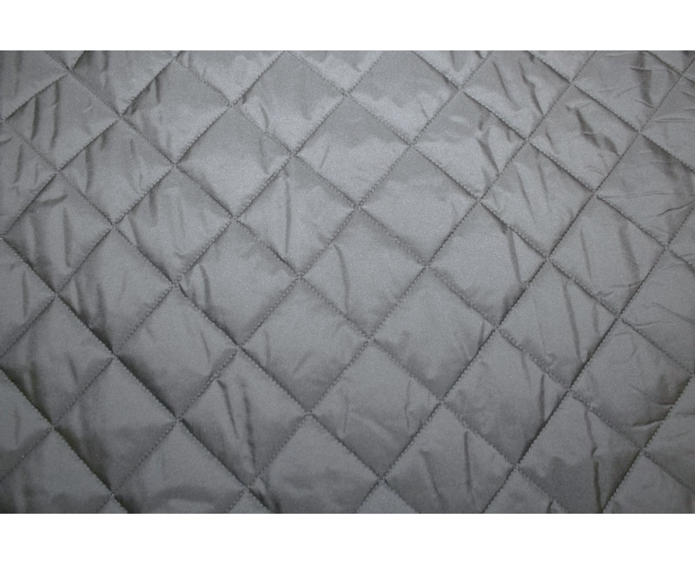

- Keprová tkanina bílá - kuchařské pracovní ošacení, šíře 150 cm +/- 2 cm,
- Keprová tkanina černá - pracovní oděv, šíře 150 cm +/- 2 cm,
- Keprová tkanina modrá - pracovní ošacení, šíře 150 cm +/- 2 cm,
- Keprová tkanina oranž - výstražné ošacení, šíře 150 cm +/- 2 cm,
- Keprová tkanina zelená - pracovní ošacení, šíře 150 cm +/- 2 cm,
- Keprová tkanina šedá - pracovní oděv, šíře 150 cm +/- 2 cm,
- Keprová tkanina PEPITO - kuchařské prac. šacení, šíře 150 cm+/- 2 cm,
- Keprová tkanina modrobílý proužek- pláště pro nemocné,šíře 150cm +/- 2cm.

Barevné provedení v toleranci dle CIE Lab:
Položka č.3 pro Pantone 11-0601 TPX
Položka č.4 pro Pantone 19-4007 TPX
Položka č.5 pro Pantone 19-3933 TPX
Položka č.6 pro Pantone 16-1364 TPX
Položka č.7 pro Pantone 19-0414 TPX
Položka č.8 pro Pantone 19-4014 TPX
Položka č.9 pro Pantone 11-0601 TPX ( základní taknina ) a 19-4007 TPX - potisk
Položka č.10 pro Pantone 11-0601 TPX ( základní tkanina ) a 18-4051 TPX – potisk

(povolená barevná odchylka stupeň 4 šedé stupnice)

Požadované parametry tkaniny:

Parametr | Metoda | Požadovaná hodnota
Složení | Nařízení EP a rady EU č. 1007/2011¹ | 35% bavlna/65% polyester ± 5%
Vazba | ČSN 80 0020¹ | kepr 2/1
Šíře tkaniny | ČSN EN 1773¹ | 150 ± 2 cm
Dostava na 1 cm (osnova/útek) | ČSN EN 1049-2 (metoda A) ¹ | 36/20 ± 2 nitě/1 cm
Plošná hmotnost | ČSN EN 12127¹ | 240 g/m² ± 5%
Pevnost v tahu (osnova/útek) | ČSN EN ISO 13934-1¹ | min. 1200/600 N
Odolnost vůči oděru | ČSN EN ISO 12947-2¹ | >20.000 otáček
Rozměrová stálost (5x 60 °C) | ČSN EN ISO 5077¹ | max. 2,5 % v obou směrech
Prodyšnost | ČSN EN ISO 9237 | > 50 mm/s
Stálobarevnosti | dle tabulky pro II.část
Zdravotní nezávadnost | dle tabulky pro II.část

Orientační vzorky barevného provedení tkanin:

Keprová tkanina bílá

Keprová tkanina černá

Keprová tkanina tmavá modrá

Keprová tkanina oranžová

Keprová tkanina zelená

Keprová tkanina šedá

Keprová tkanina PEPITO Keprová tkanina modrobílý proužek

Balení tkanin pro přepravu a skladování:

Tkanina balená v roli s váhou brutto maximálně 33 kg. Pro přepravu a skladování se tkanina zajistí folií proti případnému mechanickému poškození, nebo navlhnutí Každá role se označí štítkem, kde se uvede popis přepravovaného zboží a rozpis jeho množství.

Dodavatel je v souladu s § 90 zákona č. 134/2016 Sb., o zadávání veřejných zakázek, ve znění pozdějších předpisů, oprávněn zadavateli nabídnou rovnocenné řešení, pokud tuto rovnocennost prokáže ve své nabídce

